新 书 推 荐

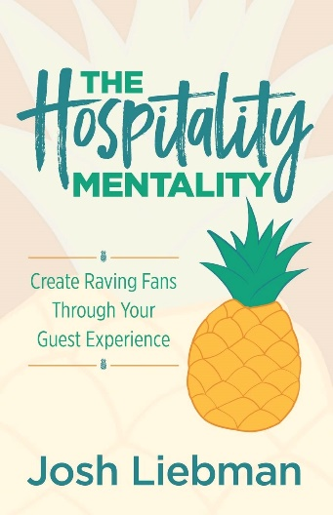
中文书名：《热情好客：通过客户体验打造狂热粉丝》
英文书名：THE HOSPITALITY MENTALITY: Create Raving Fans through Your Guest Experience
作 者：Josh Liebman
出 版 社：Magic Press
代理公司：Waterside/ANA/Jessica
页 数：254页
出版时间：2023年12月
代理地区：中国大陆、台湾
审读资料：电子稿
类 型：经管
亚马逊畅销书排名：
#378 in Customer Relations (Books)
#413 in Marketing & Consumer Behavior
#426 in Hospitality, Travel & Tourism (Books)

内容简介：

当每位员工都能理解客人到访的原因，并考虑到他们的其他选择时，你就会拥有一种强大的心态：热情好客。

客户体验专家乔希·利伯曼（Josh Liebman）的《热情好客》，其框架就是利用公司最大资产——员工，旨在让所有员工，尤其是一线员工，都能利用各种工具，以强有力的方式提升客户体验，让客户产生再次光临并与他人分享经历的强烈愿望。

企业领导者将从中获得灵感，将服务标准提升到一个新的水平，因为他们知道这是一个不能停滞不前的领域。读者将受到激励，通过创造超个性化的体验、放大热情、预测需求，以及精心打造卓越的“哇”之时刻，让客户留下美好回忆，将满意度提升到更高水平，从而超越客人的期望。通过最大限度地利用客人的反馈意见并直接处理投诉，服务商可以加强与客人的联系，最终提高业务/品牌忠诚度。

《热情好客》带来的不仅仅是一种温暖、模糊的感觉，它还将推动企业向前发展。

作者简介：

乔希·利伯曼（Josh Liebman）擅长景点、旅游和酒店业的客户体验，包括服务标准、投诉解决和提高客人忠诚度。他是一名连续创业者、顾问和演讲家。乔希的教育背景包括中佛罗里达大学罗森酒店管理学院（University of Central Florida’s Rosen College）的酒店管理学士学位和酒店与旅游硕士学位。

乔希曾为世界顶级景点运营商工作，包括但不限于迪斯尼乐园（Walt Disney World）、奥兰多环球影城（Universal Orlando）、默林娱乐集团（Merlin Entertainments）和雪松娱乐（Cedar Fair）。他以各种领导身份参与了多个景点的开业工作。此外，乔希还为丽思卡尔顿（Ritz Carlton）、四季酒店（Four Seasons）和华尔道夫酒店（Waldorf Astoria）等许多世界领先的酒店品牌提供过咨询服务。他是AttractionPros Podcast的联合主持人和Guest Experience Show的主持人，目前居住在伊利诺伊州芝加哥市。

感谢您的阅读！
请将反馈信息发至：版权负责人
Email：Rights@nurnberg.com.cn
安德鲁·纳伯格联合国际有限公司北京代表处
北京市海淀区中关村大街甲59号中国人民大学文化大厦1705室, 邮编：100872
电话：010-82504106, 传真：010-82504200
公司网址：http://www.nurnberg.com.cn
书目下载：http://www.nurnberg.com.cn/booklist_zh/list.aspx
书讯浏览：http://www.nurnberg.com.cn/book/book.aspx
视频推荐：http://www.nurnberg.com.cn/video/video.aspx
豆瓣小站：http://site.douban.com/110577/
新浪微博：安德鲁纳伯格公司的微博_微博 (weibo.com)
微信订阅号：ANABJ2002

